Сценарий конкурса «УМНИКИ и УМНИЦЫ на АНГАРЕ»
для детей подготовительной к школе группы

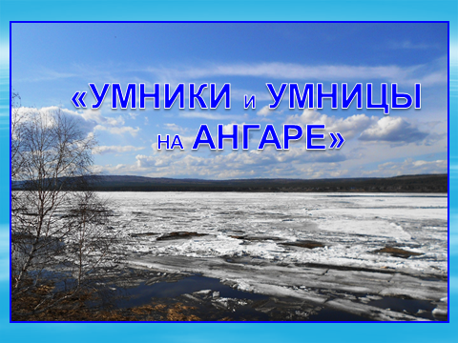
«ПУТЕШЕСТВИЕ ПО РОДНЫМ ПРОСТОРАМ»

Цель конкурса:
Повышение познавательного интереса детей к малой Родине в плане реализации регионального компонента программы ДОУ.

Задачи конкурса:
- Создать эффективные условия для реализации способностей, склонностей и интересов старших дошкольников.
- Способствовать развитию познавательной активности и творческого воображения детей.
- Развивать коммуникативные качества как необходимые условия успешной учебной деятельности.

Материалы и оборудование:
проектор, ноутбук, экран, презентация «Путешествие по родным просторам», карточки с цифрами от 1 до 4 для каждой команды, музыкальное сопровождение, фишки для жюри.

Ход конкурса:

- Вход команд под музыку «На ангарском берегу» (А.Флегентова).

- Представление команд:
команда «Богучанские крепыши»
Девиз:
Ни шагу назад,
Ни шагу на месте,
А только вперед
И только все вместе!

команда «Богучанские звездочки».
Девиз:
Мы село свое любим,
Мы здесь родились,
По праву богучанцами
Мы назвались!

- Представление Жюри и объявление условий конкурса.

- По презентации:
- разминка для команд (Приложение № 1)
- задания для команд «четвертый – лишний!»
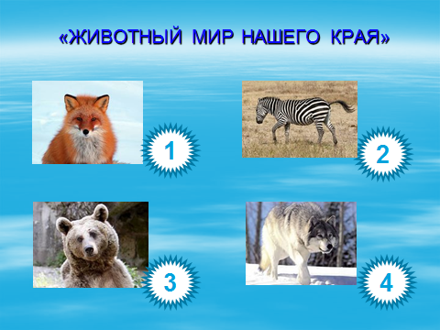
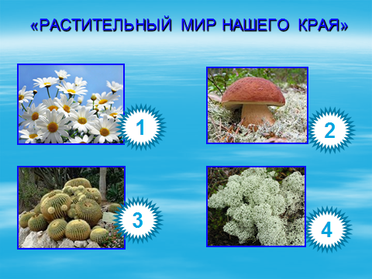
(растительный мир – 4 слайда, животный мир – 5 слайдов, народности – 1 слайд)

- Музыкальная разминка «Что мы делаем зимой»

6. По презентации:
- задания для команд в конвертах (выложить из букв название нашего села и реки, на которой стоит наше село)

7. Чтение стихотворения (Приложение № 2)
Задания для болельщиков «Кто больше назовет улиц нашего села»

8. По презентации:
- задания для команд «четвертый – лишний!»
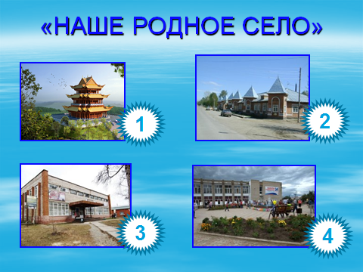
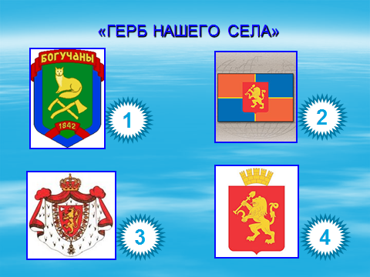

(герб нашего села - 1слайд, здания нашего села– 4 слайда, памятники нашего села – 1 слайд)

9. Подведение итогов жюри. Игра на внимание «Летят!» (Приложение №3)

10.Награждение участников и победителей.

Приложение № 1
Разминка для команд

- В какое время года бывает листопад? (осенью)  - У пчел – улей, а у медведя -….? (берлога)  - В какое время года мы купаемся в Ангаре? (летом)  - У лисицы – лисята, у волчицы - …..? (волчата)  - Наша страна - Россия или Москва? ( Россия)  - В реке – рыбы, в тайге.. ? (звери) | - В какое время года бывает ледоход? (весной)  - Яйцо – в скорлупе, а кедровые орешки? (в шишке)  - В какое время года мы встречаем Новый год? (зима)  - Ухом мы слышим, а зубами – ? (жуем)  - Красноярск – это город или страна? (город)  - У собаки – шесть, а у окуня - ? (чешуя)

Приложение № 2

Стихотворение для болельщиков

А ВЫ ЗНАЕТЕ, ДЕТИ, БЫЛ СЛУЧАЙ ТАКОЙ.
ЕХАЛИ ЛЮДИ С РАБОТЫ ДОМОЙ.
ТОЛЬКО ДОЕХАЛИ – ВОТ ЧУДЕСА,
ВСЕ ПОЗАБЫЛИ СВОИ АДРЕСА.

ИЩУТ, ВОЛНУЮТСЯ, СМОТРЯТ КРУГОМ:
«ГДЕ НАША УЛИЦА? ГДЕ ЖЕ НАШ ДОМ?»
ИЩУТ ВОДИТЕЛИ: «ГДЕ НАШ ГАРАЖ?»
МУЧУТСЯ ЖИТЕЛИ: «ГДЕ НАШ ЭТАЖ?»

ВСЕ ПЕРЕПУТАЛОСЬ,
ВСЕ ЗАБЛУДИЛОСЬ,
К СЧАСТЬЮ, ТАКОЕ ЛИШЬ
В СКАЗКЕ СЛУЧИЛОСЬ!

Приложение № 3

Игра на внимание «ЛЕТЯТ!»

- Я буду петь прибаутки о различных животных, когда назову тех, кто умеет летать, вы должны сказать: «Летят! Летят!» - и поднять руки. Попробуем?

Грачи летят,
Над Ангарой кричат:
- Гра, Гра, Гра,
Скоро красная весна!
Ведущий поднимает руки,
показывая, как летят грачи.
Дети кричат: «Летят, летят!»

Журавли летят,
Над «молоканкой» кричат:
- У-гу-гу-гу,
Не догнать нас никому!
«Летят! Летят!»

Над «совхозом» пчелы летят,
Бурчат, гудят:
- Жу-жу-жу-жу,
Сладкую несем еду!
«Летят! Летят!»

Поросята летят,
Полосатые визжат:
-Хрю-хрю,хрю-хрю!
Надоело нам в хлеву!

Молчат, рук не поднимают.

Синицы летят,
Над Богучанами кричат:
-Дзу, дзу, дзу, зду,
Не поймать нас никому! «Летят! Летят!»

Медведь летит,
Над садиками он кричит:
- Поди прочь зима,
Приходи, весна!

Молчат, рук не поднимают.

